Modelleme yapımı
Yaklaşık süre: Her biri 1,5 saatten 2 ders
Yaş düzeyi: Lise öğrencileri
Öğrenim hedefleri beceriler ve yetkinlikler
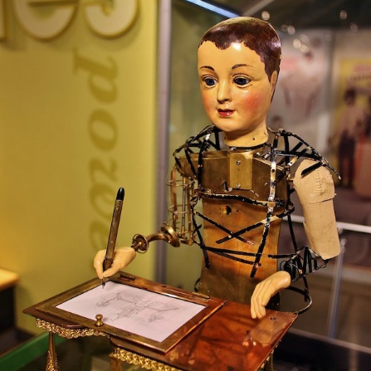
Bu aktivitede, öğrenciler kendi modellemelerini yapacaklardır.
Modelleme aracı, bir dizi işlemi otomatik olarak takip etmek veya önceden belirlenmiş komutlara yanıt vermek üzere tasarlanmış, bağımsız çalışan bir makine veya kumanda mekanizmasıdır. 1848 ve 1914 yılları arasında, o dönem popülaritesinin artması sebebiyle pek çok modelleme aracı yapılmıştır. Modellemenin tarihçesi hakkında daha fazla bilgi için bu bağlantıyı inceleyebilirsiniz.
Öğrenciler, modelleme yaparak hayal güçlerini, yaratıcılıklarını ve eleştirel düşünme becerilerini geliştireceklerdir. Aynı zamanda deneme-yanılma sürecini öğrenecek ve kaç kez başarısız olsalar veya hata yapsalar da, başarıya ulaşana dek denemeye devam etmenin ne kadar önemli olduğunu anlayacaklardır. Öğrenciler, modellemelerini yaparken aynı zamanda bir çarkın farklı hareket etme biçimlerini de keşfedeceklerdir. Öğrenciler eğlenirken öğrenecek, siz de öğrencilerin teknolojinin sadece tüketicileri olmak yerine, aktif üreticileri olmalarına yardımcı olacaksınız. Son olarak, öğrenciler 360 servo motor ve micro:bit kullanarak, kodlama ve inşa becerilerinden faydalanıp modelleme aracına son dokunuşlarını katacaklardır.
Unutulmaması gereken en önemli unsurlardan biri de, bu aktivitelerin herhangi bir kodlama becerisi veya deneyimi olmayan öğrencilere de uygun olmasıdır. Bu nedenle bu aktivitelerden birini öğrencilerinizle birlikte denemenizi şiddetle öneriyoruz!
Aktiviteler ve görevler
Bu aktivitede, öğrenciler micro:bit ve servo motor kullanarak çalışan bir modelleme aracı yapmak amacıyla birlikte çalışacaklardır. Bu aktiviteyi bir STEAM projesi ile ilişkilendirebilirsiniz. Dersin başında, öğretmen öğrencilere yapabilecekleri farklı modelleme örnekleri gösterecek, böylece hepsinin farklı olduklarını göreceklerdir.
Öncelikle, öğrenciler modellemenin tarihçesi ile ilgili araştırma yaparak bazı ilginç bilgiler edinmeli ve manuel modelleme yapma konusunda ilham almalıdır. Manuel modelleme aracını hazırladıklarında, buna 360 servo motor ve micro:bit takacaklardır. Öğrenciler yaptıkları modellemeyi dekore etmek için karton, pipet, sıcak tutkal, küçük çubuklar gibi materyaller kullanacaklardır.
Kullanılacak materyallerin tam listesine bu ders planından ulaşabilirsiniz.
Derse modelleme hakkında bir tartışma açarak başlayın:
- Modellemenin ne olduğunu biliyor musunuz?
- Modellemenin nasıl çalıştığını biliyor musunuz?
- Hiç gördünüz mü?
- Sizce modelleme ne kadar eski? İlk modelleme araçlarından biri 18. yüzyılda yapılmıştır. Modellemenin tarihçesi ile ilgili daha fazla bilgi için bu web sitesini ziyaret edebilirsiniz.
Öğrenciler modellemenin ne olduğunu anladıktan sonra, kendi modellemelerini tasarlayıp yapabilirler. Onlardan küçük gruplar halinde çalışmalarını ve iki farklı türde modelleme yapmalarını isteyebilirsiniz. Öncelikle, manuel çevrilebilen bir modelleme yapmaları gerekecektir. Benzer modelleme örneklerine bu videodan ulaşabilirsiniz.
Öğrenciler, manuel çevrilebilen bir modelleme yaptıktan sonra, 360 motor ve micro:bit’i bu modelleme aracına takabilirler. Nasıl olduğunu öğrenmek için okumaya devam edin!
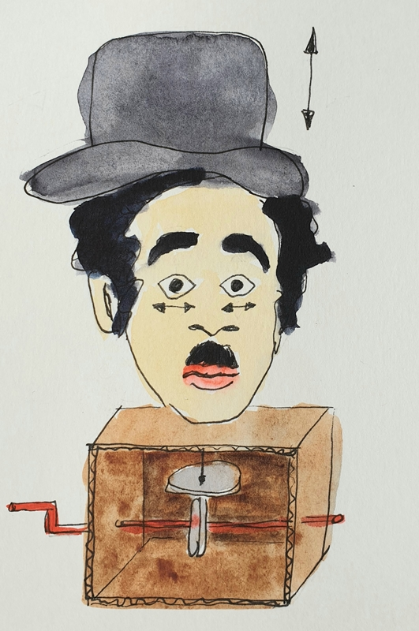
Neler Gerekli?
Prototipi oluşturmak için gereken materyaller
- Karton
- Makas
- Sıcak tutkal
- Küçük karton kutu
- Bant
- Küçük tahta çubuklar
- Pipet
- Delik açmak için küçük tornavida
- 2 micro:bit, USB kablosu ve pil takımı
- 360 servo motor
- Servo motor için 3 erkek timsah tipi kablo
- Kalın bir kâğıt
- Daire oluşturmak için bir bardak veya çalışma sayfasını kullanabilirsiniz (ders planının sonunda yer almaktadır)
- 1 bilgisayar, makecode.com adresine erişimli
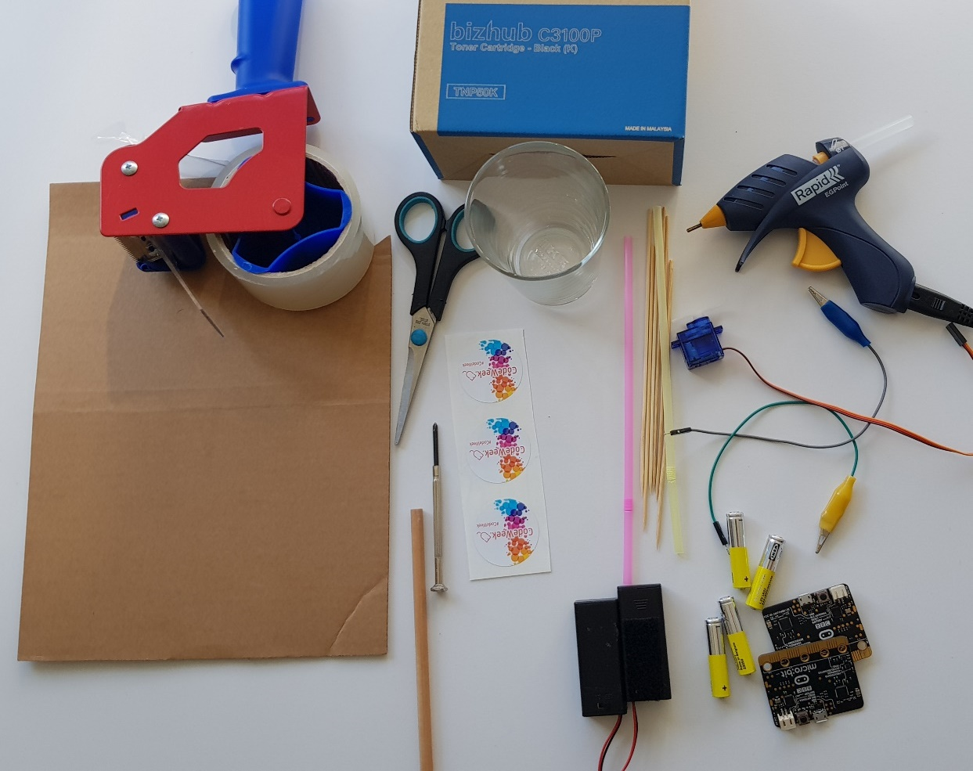
N
M
K
J
I
H
G
F
E
D
C
B
A

Öğrenim alanı
Sınıf/kütüphane/ev
Aktivite tanımı
- Öğrencileri üçerli küçük gruplara ayırın.
- Öncelikle, modellemenin tarihçesi hakkında çevrimiçi araştırma yaparak başlayın. Bu bağlantılarla başlayabilir veya kendiniz de arama yapabilirsiniz.
- Modellemenin tarihçesi
- Modelleme - Wikipedia
- Mekanik oyuncaklar
- Teknolojik modelleme
- YouTube’da basit modelleme yapımı ile ilgili video arayabilir veya bu videoyu izleyebilirsiniz.
- Tüm malzemeleri bir araya getirin.
- İlk olarak, bu videoda gösterildiği gibi, manuel çevrilebilen bir modelleme yaparak başlayın. Aşağıdaki talimatları adım adım uygulayın:
  - Eski ve küçük bir kutu alın.
  - Bunu daha sağlam bir hale getirin.
  - Kartondan 4 adet daire kesin (veya şablon olarak bu ders planındaki çalışma sayfasını kullanın).
  - Dairelerden birinin ortasına tahta bir çubuk yapıştırın ve kurumaya bırakın.
  - Başka bir tahta çubuk alıp, bunu kutuya (yatay olarak) geçirin.
  - Modelleme aracının kolunu hazırlayın.
  - Daireyi yatay çubuğun ortasına yapıştırın.
  - Kutunun üst kısmında bir delik açın.
  - Kutunun üstündeki deliğe bir pipet geçirin.
  - Diğer çubuğu delikten geçirin.
  - Bu çubuğu diğer çarkın üzerine yerleştirin.
  - Çarkı elinizle döndürün.
  - Rahatça dönmesi için çarkları ayarlayın.

Basit bir modelleme yapımına ilişkin aşamaları bu videoda görebilirsiniz.
- Öncelikle, micro:bit için 360 servo motoru çalıştıracak kodu oluşturun.
- Doğrudan bit.ly/microbitsautomata adresine gidebilirsiniz.
- Veya kod oluşturma ile ilgili olarak bu ekran kaydını inceleyebilirsiniz.
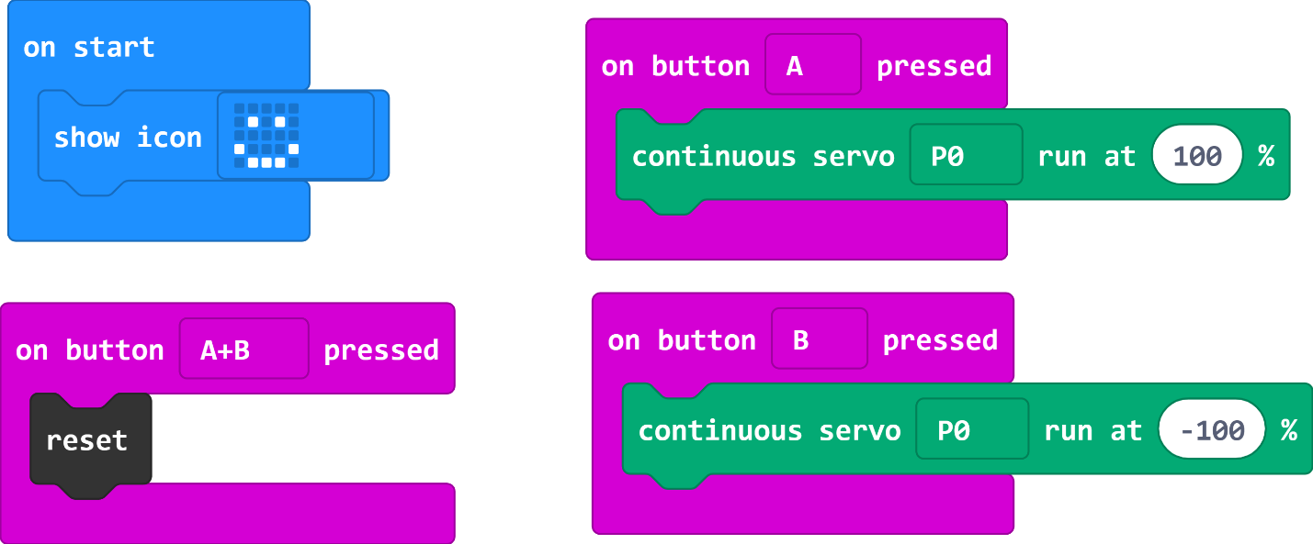

- Kodu micro:bit üzerine kaydedin.
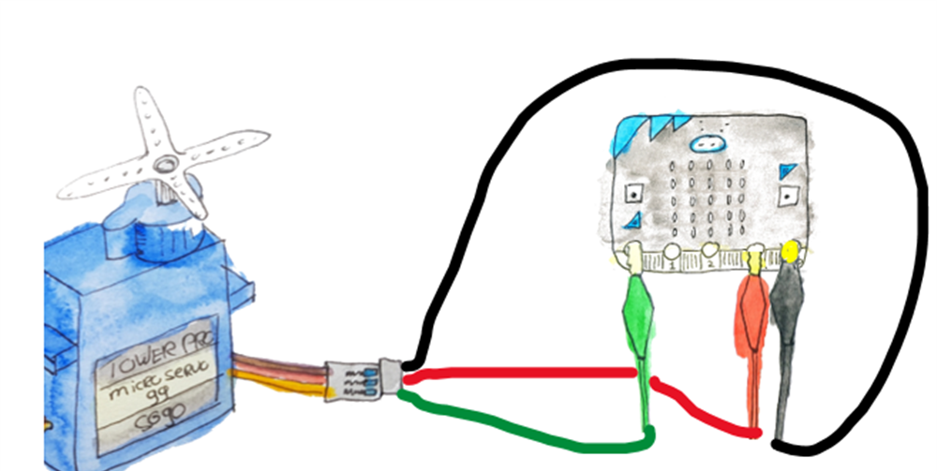
- Erkek kabloları servo motora ve micro:bit’e takın (aşağıdaki resmi inceleyin).
- Micro:bit’e takılıyken A veya B düğmesine basarak servo motorun çalışıp çalışmadığını kontrol edin.
- Çalışmıyorsa, kabloların doğru bir şekilde bağlanmış olduğundan emin olun veya pili kontrol edin.
- Çarkın dönebilmesi için, servo motoru modelleme aracı üzerindeki çarka takın.
- Çalışan modelleme aracınızın kısa bir videosunu çekin.
Ekstra Mücadele
- Vaktiniz varsa, başka bir micro:bit ile modelleme aracınız için bir uzaktan kumanda yapabilirsiniz.
- Her iki micro:bit üzerindeki radyo grubunun aynı olduğundan emin olun.
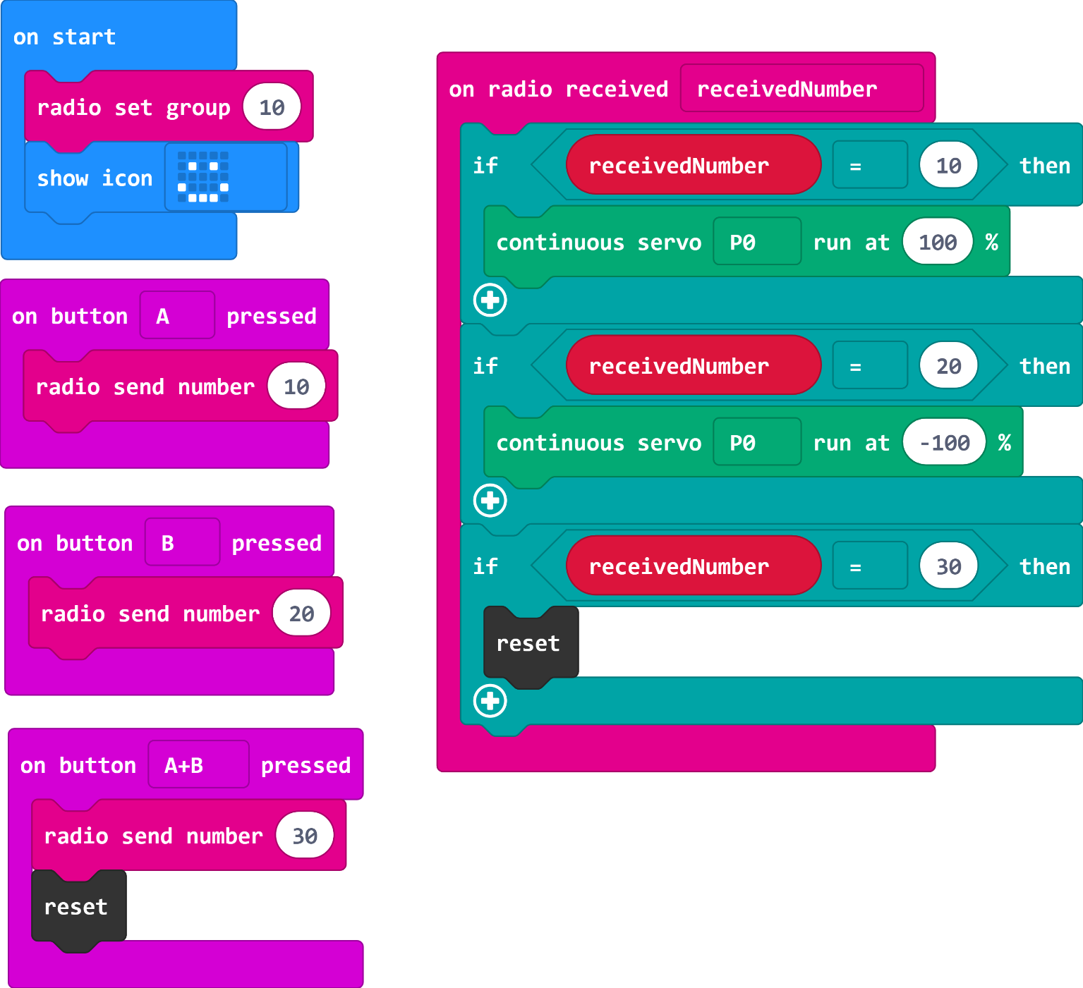
- Bu proje için gereken koda aşağıdaki resimden ulaşabilirsiniz.

- Doğrudan bit.ly/microbitsautomatab adresine giderek de bu kodu alabilirsiniz.
- Bu kodu her iki micro:bit üzerine girebilirsiniz. Her grubun farklı radyo grupları kullanmasını sağlayın. Aynı radyo grubu üzerinde olurlarsa, bir öğrenci kendi micro:bit’i üzerindeki bir düğmeye bastığında, diğer tüm micro:bit'ler tepki verecektir. Bu nedenle, her öğrenci grubunun kendi radyo grubu olmalıdır.
- Micro:bit için bu kodu nasıl uzaktan kumanda olarak kullanacağınıza dair bilgi almak için bu ekran kaydını izleyebilirsiniz.
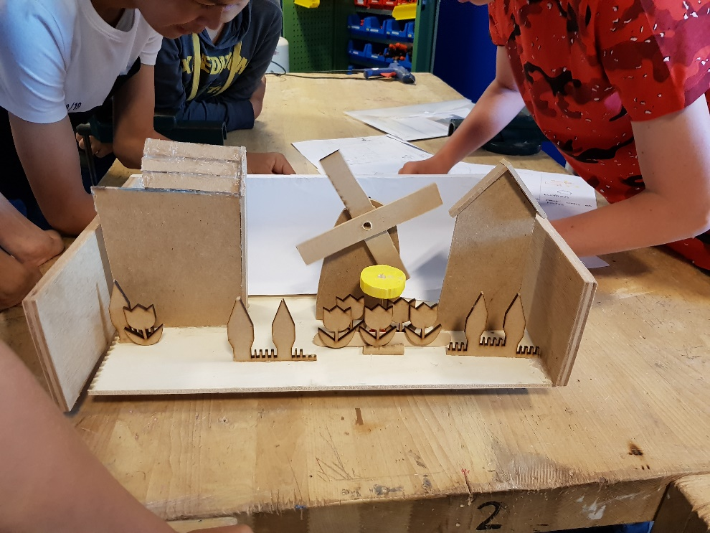

- Modelleme yapımında çok sayıda deneme-yanılma vardır; ayrıca koli bandı kullanmanız, yaratıcı düşünme ve problem çözme becerilerinden faydalanmanız gerekecektir. Tüm modelleme projeleri oluşturulduğunda, öğrencilerinizden yaptıkları modellemeleri diğer gruplara sunmalarını isteyebilirsiniz.
Tartışma
Aktivitenin sonunda, öğrencilerinizle bu proje hakkında tartışabilir ve onlara aşağıdaki sorulardan bazılarını sorabilirsiniz:
- Modelleme yaparak ne öğrendiniz?
- Bu aktivite zor muydu? Kolay mıydı? Neden?
- Aktiviteyi sevdiniz mi? Neden?
- Başka bir modelleme yapacak olsanız, neyi farklı yapardınız?
- Diğer grubun yaptığı modellemede size çok yaratıcı gelen şey neydi?
Yazarın adı: Pauline Maas

Modelleme Çalışma Sayfası – Daireler

